ソフトウェア設計法及び演習

設計演習2 レポート

提出日：７月 ６日 　学生番号：２５６１２９　 １組　氏名：杉浦　圭

共同作業者

　　　学生番号：２５６０２９　 １組　氏名：伊藤　秀斗

　　　学生番号：２５６１２７　 １組　氏名：庄條　達哉

　　　学生番号：２５６１２８　 １組　氏名：菅原　祥平

　　　学生番号：２５６１３１　 １組　氏名：鈴木　貴仁

連絡事項（必要時のみ）

# 問1: ハットNEカフェテリアのオブジェクト指向分析・設計

1. ユースケース図  
   ユースケースとして「購入」を必ず含めること。要シナリオ。

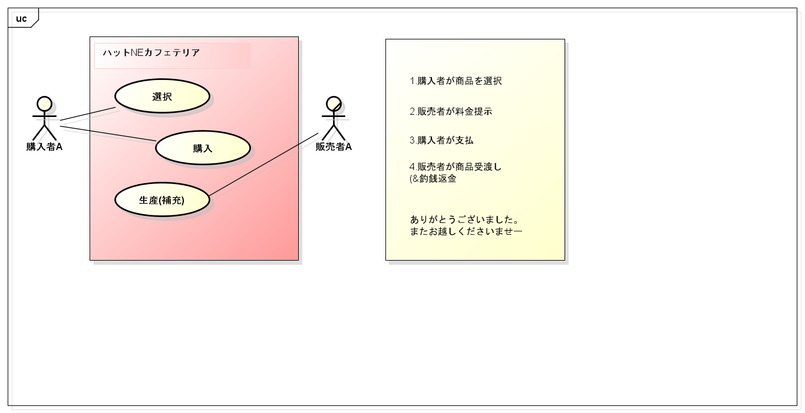

1. クラス図  
   (1)で作成したユースケースおよびシナリオと対応していること．  
   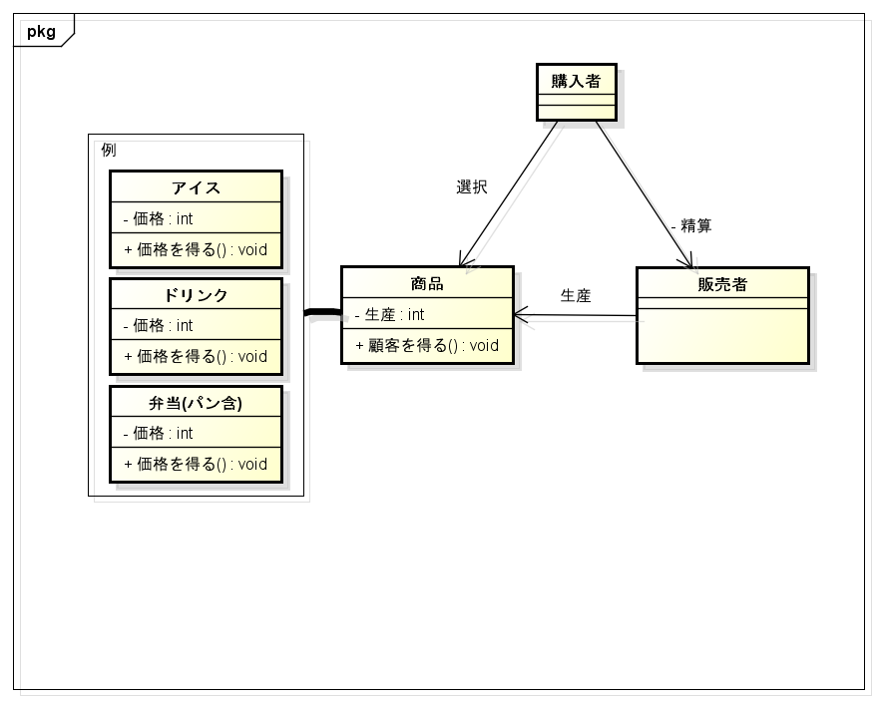
2. シーケンス図  
   クラス名等が(1), (2)で作成したユースケース図とクラス図と対応

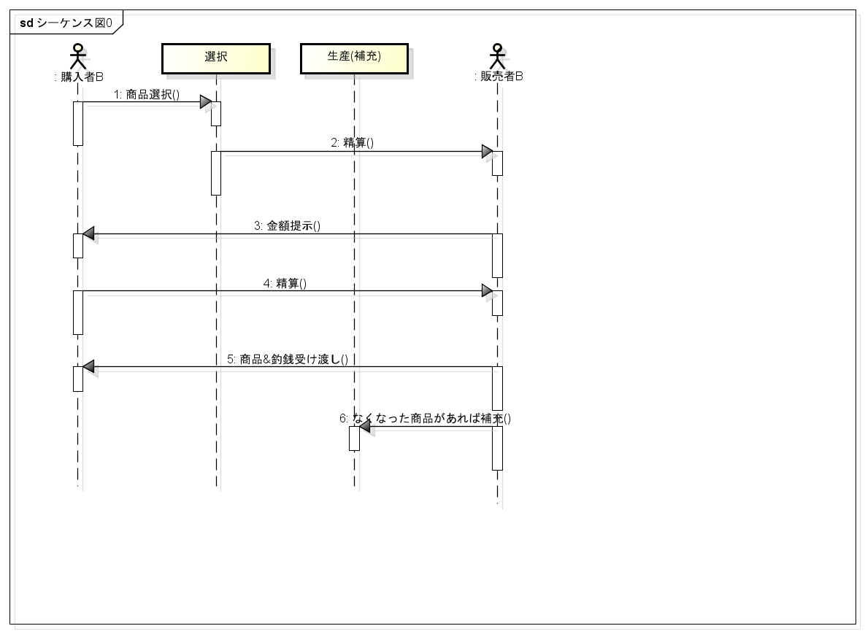

1. ステートチャート

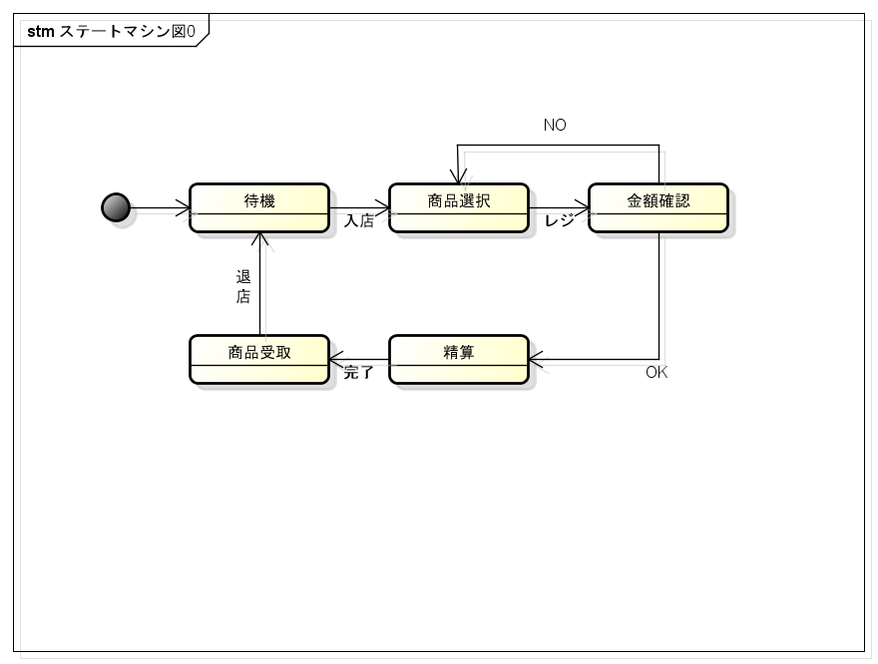

1. 考察

クラス図がまだどういう風に属性を定めたりするのが分からないため、少し不自然な感じである。ユースケースで販売者(生産者)—生産を作ったため、シーケンス図に追加。購入者だけであるならば、生産の欄は不要。

ステートチャートには付け加えなかったが、金額確認後、購入不可と感じたら待機状態に戻ることもあり得る。

ATMや自販機などとの機械は割と単純で一つの流れでできている。

今回は購入者だけであったが、生産者、販売者などがでてきたらATMや自販機などより複雑化すると考えられる。

参考文献（タイトル，著者，出版社，出版年）

　[1]

　[2]

　[3]

参考URL（ホームページ名，URL）

　[1]

　[2]